Муниципальное общеобразовательное учреждение
«средняя общеобразовательная школа №1 с углубленным изучением отдельных предметов имени Героя Советского Союза И. И. Тенищева»
села Александровского, Александровского района, Ставропольского края

«Развитие творческих способностей учащихся на уроках информатики»

Подготовила:
Пумпулиди Ольга Христафоровна
учитель информатики и
математики высшей категории

2023г, декабрь
Научно-методическая проблема: Развитие творческих способностей учащихся на уроках информатики
Цели:
- способствовать развитию творческих способностей учащихся;
- формировать мотивацию к изучению информатики;
- развивать навыки самостоятельной работы с большим количеством информации; навыки работы в группах;
- воспитывать чувство ответственности за выполненную работу;
- воспитывать организованность и дисциплинированность;
- формировать коммуникативные навыки;
- способствовать формированию всесторонне развитой, подготовленной к жизни и дальнейшего обучения личности;
- повышать положительную мотивацию к обучению, создавая ситуацию успеха каждого.
Задачи педагогической деятельности:
- Модернизировать образовательный процесс путем повышения его качества на основе компетентностного подхода к обучению с использованием ИКТ.
- Активно стимулировать учащихся к творческой деятельности, формировать навыки самостоятельной добычи знаний из различных источников информации.
- Организовывать работу с учащимися дифференцированно, осуществляя индивидуальный подход, консультировать учащихся, изучать и учитывать их индивидуальные особенности, возможности, интересы к учебно-воспитательному процессу.
- Работать с современными информационными технологиями, системами.
- Усиливать мотивации к самоутверждению, самообразованию, самоусовершенствованию личности ученика с учетом потребностей и требований, которые диктует сегодняшний день.
Современные технологии, используемые на уроках для решения научно-методической проблемы:
- деятельностные и проблемно-поисковые;
- компетентностно-ориентированные;
- информационно-коммуникационные;
- здоровьесберегающие;
- интерактивные.
Педагогические методы обучения
- Словесные методы: рассказ, лекция, беседа.
- Методы организации деятельности: иллюстрация, демонстрация, самостоятельная работа.
- Методы познавательной деятельности: проблемно-поисковые (анализ проблемной ситуации, догадка).
- Методы, отражающие логический путь познания: анализ, опора на теоретические закономерности.
- Методы эмоционального воздействия: создание ситуаций занимательности, нравственного переживания, успеха, поощрения.
- Методы контроля: опрос индивидуальный, групповой.

Приемы
- Соревнование и эстафета;
- Упражнения «Верю – не верю», «Выбери сам», «Найди ошибку» и т.д.
- Разгадывание кроссвордов, ребусов и загадок;
- Игра.
Развитие творческих способностей учащихся на уроках информатики
(описание опыта работы)
Среди всех дисциплин, изучаемых в школе, информатика занимает особое место. Это связано не только с быстрыми темпами развития технических и программных средств, но и с особенностями предмета, которые обусловлены объективными законами научно-технического прогресса.
Проблема развития творческих способностей учащихся на уроках информатики и ИКТ выбрана не случайно. Была поставлена задача развития творческого подхода к решению компьютерных задач. На уроках информатики изучается большое количество тем, где ученик может проявить свое творчество.
Особенно это актуально на уроках, связанных с графикой. Работа с графикой наиболее эффективно и целенаправленно развивает наглядно-образное мышление, очень важное в любом творческом процессе, поскольку любое новое решение обычно предстает перед мысленным взором в виде картин, схем, моделей. Курс «Компьютерная графика» является и общеобразовательным в том смысле, что он развивает пространственное, логическое, абстрактное мышление, творческие качества личности, наблюдательность, внимание, формирует пространственное воображение и пространственные представления, обеспечивает графическую грамотность. Одним из самых первых графических редакторов, с которым знакомятся школьники, является Paint. Это доступный и популярный графический редактор с достаточным набором операций для освоения учениками 5-7 классов. В школьном курсе информатики изучению графических редакторов отведено достаточно большое количество учебных часов.
На уроках учащимся предлагаются разработанные задания. Одним из самых интересных заданий является рисование картинок из одинаковых геометрических фигур, это не только развивает в школьниках творческое начало, но и способствует развитию мышления.
Самым первым этапом выполнения задания является воспроизведение рисунка по образцу с заданным алгоритмом выполнения. Ученикам дается задание нарисовать различные фрукты или предметы, используя только инструмент Эллипс (графический редактор Paint). Например, карточки, которые получают учащиеся:
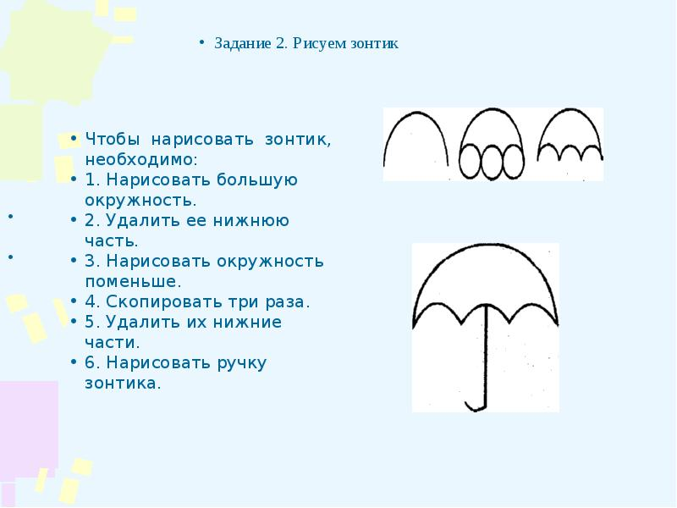

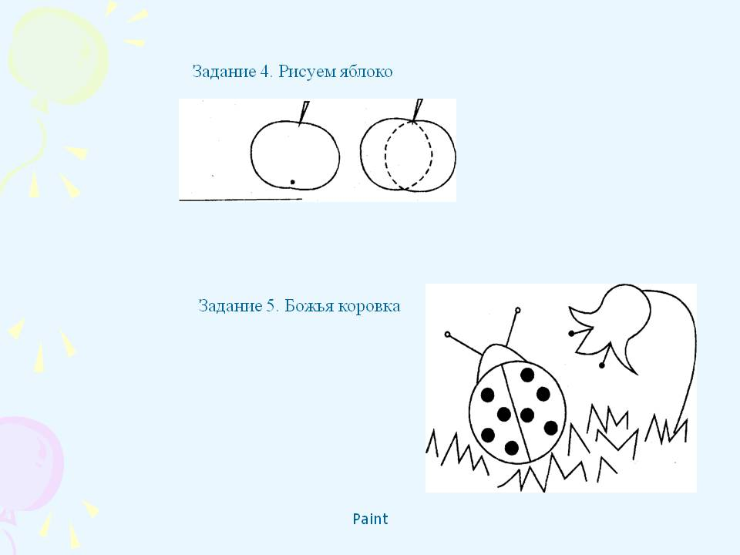

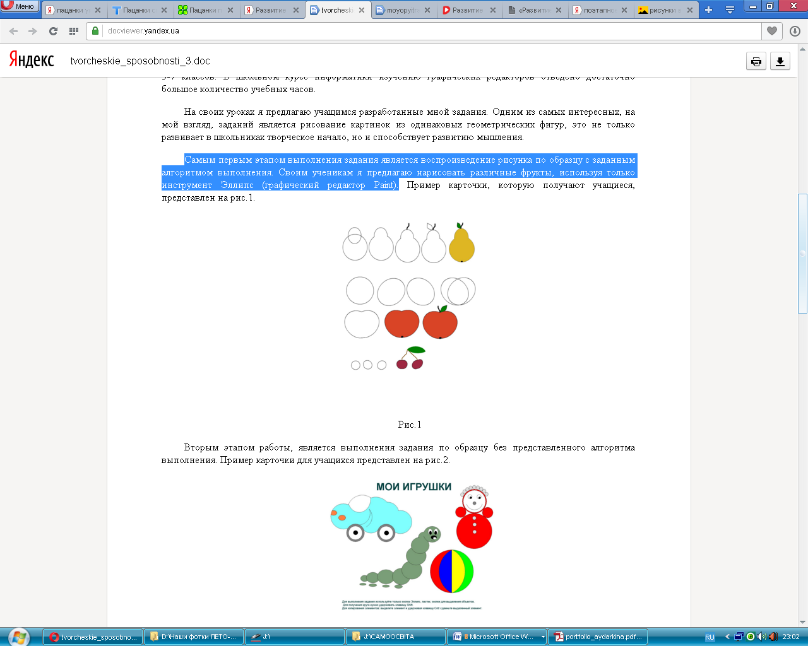

На этих уроках ребята работают с удовольствием. Оценки за творческую деятельность на таких уроках чаще только положительные. С учащимися можно устроить коллективные просмотры работ, причем комментарии и критика допустимы, только в доброжелательном тоне.
В первые годы работы было отмечено (например, при изучении текстового редактора MS Word набрать текст и оформить его красиво), что дети теряются и на экране монитора появлялось совсем не то, что ожидает учитель. Поэтому было принято решение на первых этапах предоставлять детям шаблоны. А уже после нескольких уроков с шаблонами, ребята начинают понимать, как можно реализовать и свои идеи на листе бумаги, т. е. на экране монитора.
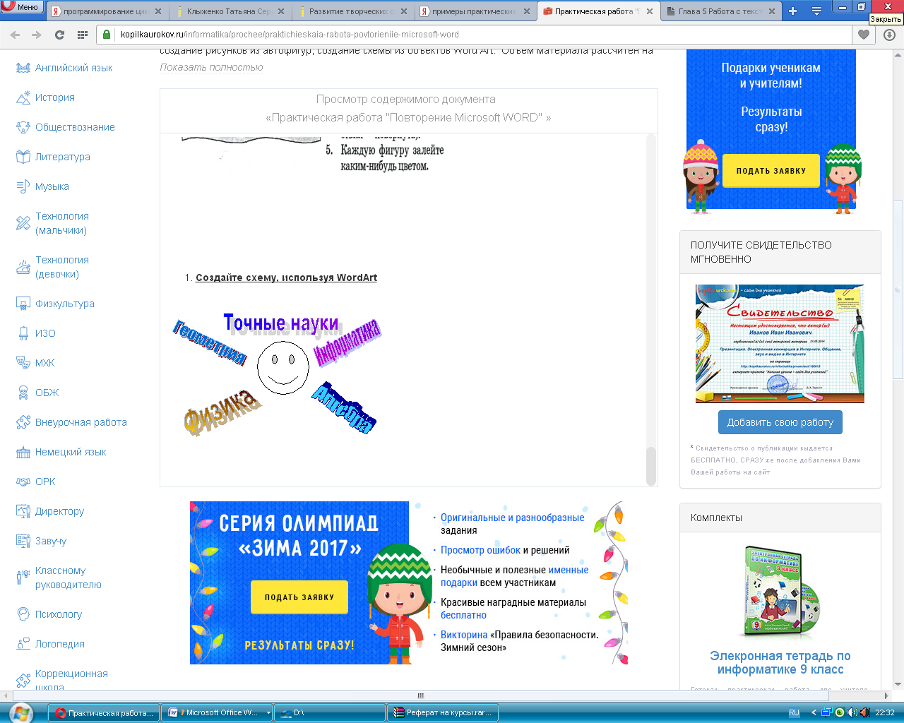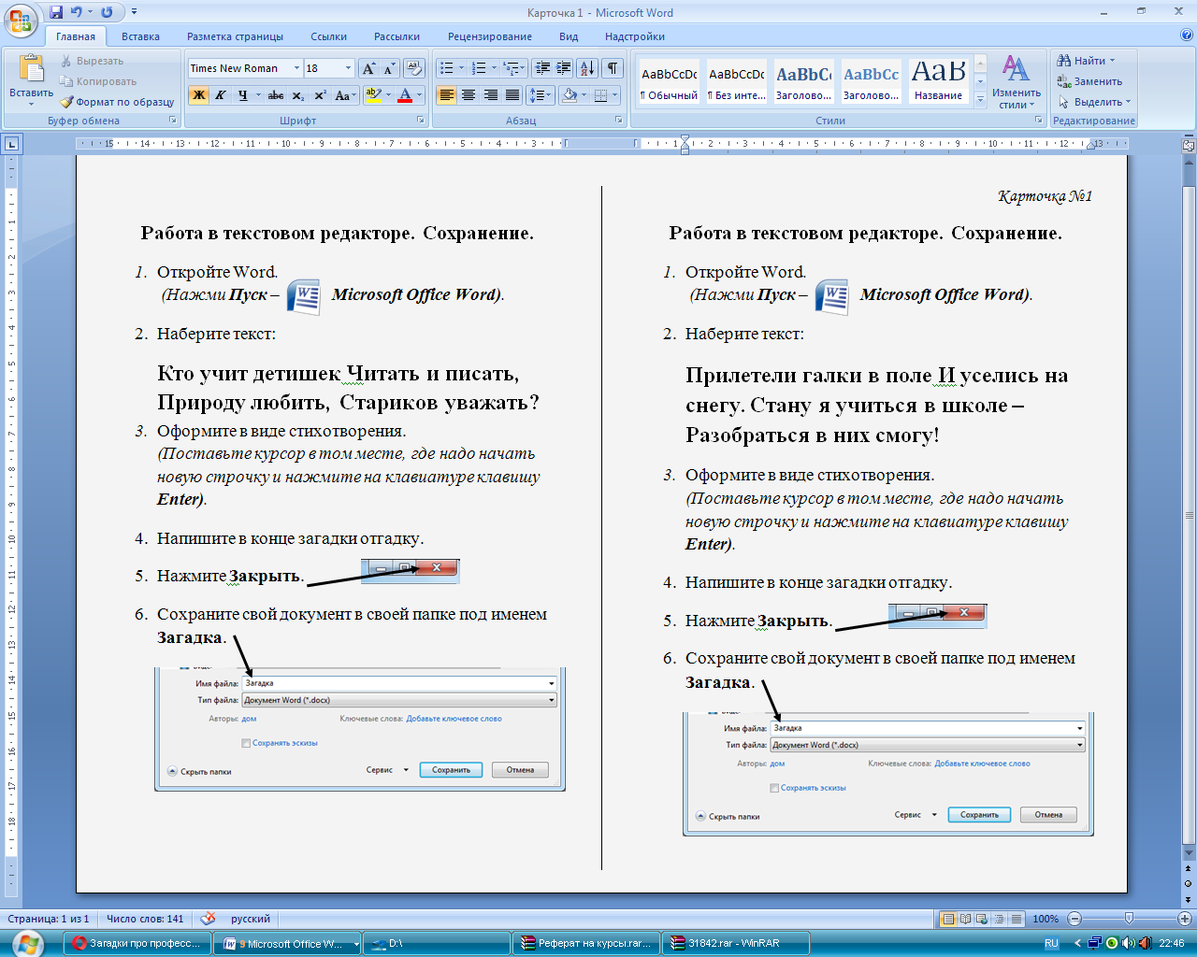
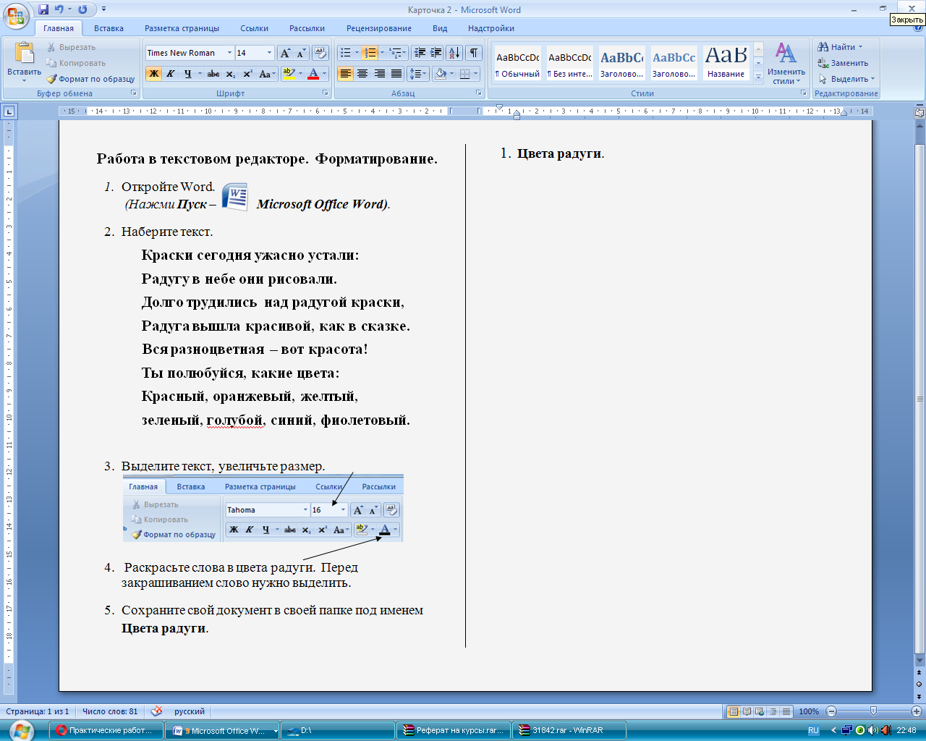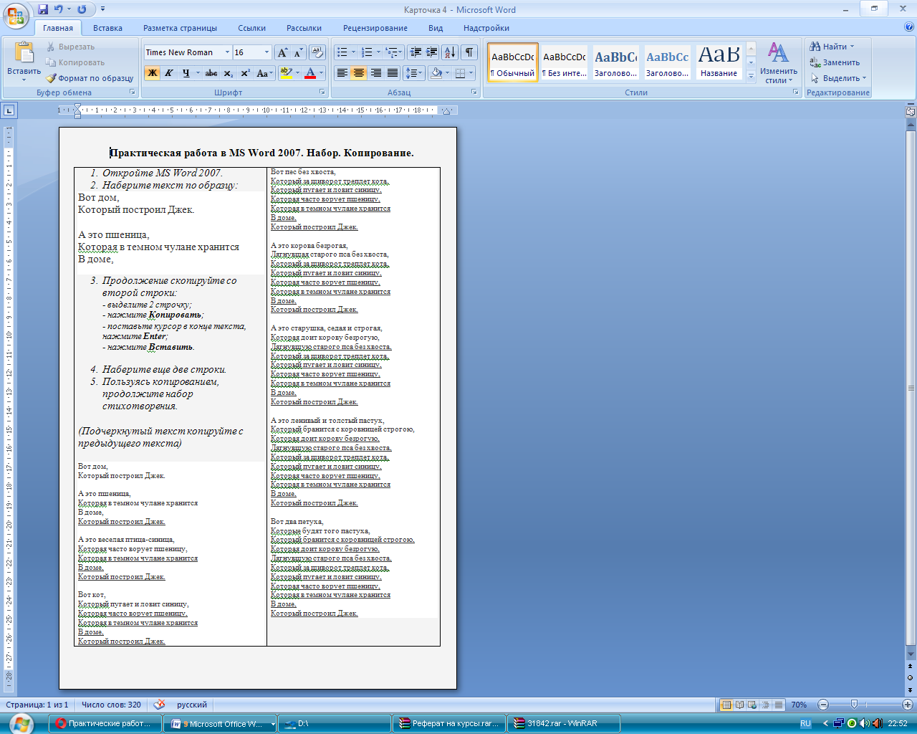
Хорошие результаты в творческой деятельности учащихся при отработке навыка набора текста (при изучении текстового редактора) дает не простое, механическое перепечатывание чужого, часто скучного и непонятного текста. А вот напечатать сказку, на любую понравившуюся тему, да еще и красиво оформленную, без ошибок, с иллюстрациями приятно каждому. Результаты превзошли все ожидания.
Учащиеся еще очень медленно набирают текст, однако это задание дает им возможность усовершенствовать навыки работы с клавиатурой.
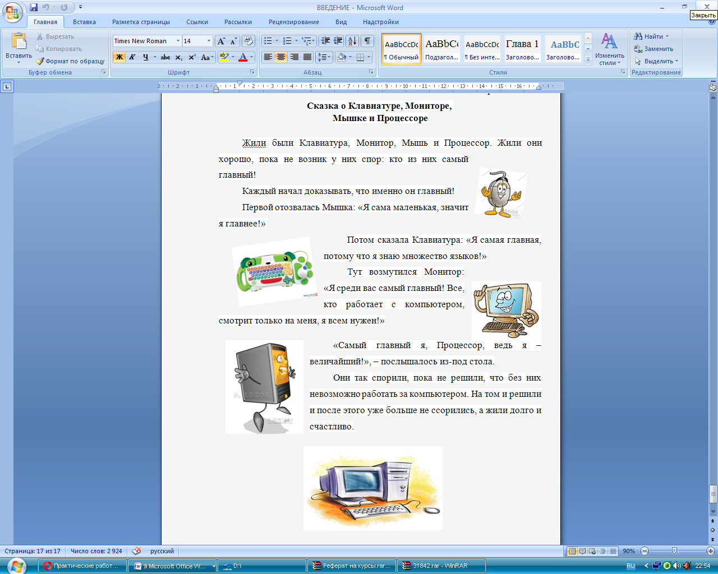
Развитию творческих способностей учащихся способствует необходимость и возможность проявления эстетического вкуса, инициативы, логического и ассоциативного мышления, воображения, фантазии. Это особенно заметно у учащихся среднего звена, у которых эти качества проявляются наиболее ярко и которые обладают своим видением окружающего мира. Необходимо лишь правильно направить их творческую энергию. Например, при изучении редактора создания презентаций можно дать учащимся задание продумать тему для создания презентации. Конечно, сразу в глазах учеников можно видеть недоумение. Но стоит только сделать небольшую подсказку, как идея появляются одна за другой. Свои презентации учащиеся показывают и комментируют. Эти уроки помогают ученикам так же проявить свои способности в умении высказываться публично.
Все ученики вовлечены в творческую работу. Тем, кто неплохо сочиняет, можно предложить составить загадки, ребусы, сказки, викторины. Ребятам это нравится. Им хочется учиться весело, необыкновенно, увлекательно.
Те, кто любит и умеет хорошо рисовать, иллюстрируют составленные загадки, ребусы и кроссворды.
Раскрытием творческого потенциала можно заниматься не только на уроках по графике, но и по многим другим темам школьного курса информатики.
Для раскрытия творческих способностей детей, можно применять активные формы и методы: беседы, дискуссии, игры, состязания, экскурсии, конкурсы, турниры, олимпиады, наблюдения, творческий труд, индивидуальные занятия, художественно-эстетическую деятельность и многое другое.

Урок № 18 8 класс .
Тема: Способы записи алгоритмов
Цель: закрепить знания учащихся, связанные с понятиями алгоритма и его свойствами, дать учащимся представление о различных способах представления алгоритма.
Задачи урока:
образовательные:
• создать условия для закрепления представления об алгоритме, его свойствах и исполнении, СКИ;
• познакомить учащихся различными способами записи алгоритма;
• научить учащихся переходить от одной формы записи алгоритма к другой;
развивающие:
• развивать алгоритмическое мышление;
• развивать познавательный интерес, логическое мышление;
• развитие умения планировать свою деятельность;
• развивать память, внимание;
• формировать интерес к изучению предмета;
воспитательные:
• воспитывать чувство коллективизма;
• воспитание активности.
Тип урока: изучение нового материала.
Методы: словесные, наглядные, практические.
Ход урока
- Организационный этап
Здравствуйте, ребята! Присаживаемся. Посмотрите, все ли готовы к уроку, всё ли на партах есть необходимое? Тетрадь, учебник, дневник и пенал , а также хорошее настроение и работоспособность. Надеюсь, что вы сегодня, как и всегда будете активными. Сегодня каждый из вас имеет возможность получить хорошую отметку, а может даже и не одну. Для сегодняшнего урока вам приготовлены листы самооценки, в которые на всех этапах урока вы будете записывать полученные вами баллы. Подпишите их, пожалуйста.

- Проверка домашнего задания
На прошлом уроке и ранее, в курсе 6 и 7 класса, мы знакомились с важнейшим и понятием информатики – алгоритмом и его свойствами.
- Что было задано на дом? (§2.1, задание на карточке)
- Давайте выполним самопроверку. Слайды2-5 – правильные ответы.

Ответ: а)12211; б)22211.
- Давайте проверим. (Ответы учащихся, если ответ не верный, исправляют ошибки)
- Эта задача решались при помощи алгоритмов, а что такое алгоритм?
(Алгоритм – это описание последовательности шагов в решении задачи, приводящих от исходных данных к требуемому результату.)
- Сколько свойств алгоритмов мы изучили? (5)
- Перечислите их. (Дискретность, понятность, определенность, результативность, массовость.)
- Актуализация опорных знаний
-Алгоритмы встречаются в жизни очень часто, иногда мы даже не задумываемся, что пользуемся алгоритмом. Приведите примеры алгоритмов. Кто может быть исполнителем алгоритма?
(Ответы учащихся)
- Посмотрите на экран и скажите, данная последовательность является алгоритмом? (Слайд 6)
Инструкция получения кипятка.
1.Открыть кран.
2.Налить в чайник воду.
3.Поставить чайник на плиту.
4.Зажечь спичку.
5.Ждать, пока вода не закипит.
6.Поднести спичку к горелке.
7.Выключить газ.
- Как должна выглядеть последовательность, чтобы её можно было назвать алгоритмом? (Ответы учащихся)
Я предлагаю вам выполнить следующее задание: вы уже назвали свойства, а теперь сопоставьте их названиям соответствующую на ваш взгляд формулировку, посмотрев задание на экране.
Вам необходимо поставить в соответствие свойство с пояснением. (Работа в тетради)
(слайд 7)
Свойства алгоритма
• Разбиение алгоритма на шаги Дискретность;
• Использование алгоритма для решения однотипных задач Массовость;
• Получение правильного результата за конечное число шагов Результативность;
• Каждый шаг алгоритма должен входить в СКИ и быть записан на понятном языке для исполнителя Понятность.
• Все команды алгоритма истолковываются исполнителем однозначно; Определенность.
- Давайте посмотрим на ключ к заданию "Свойства алгоритма" (Показать ответы, слайд 7)
- Постановка цели. Изучение нового материала.
Сейчас мы вернёмся к нашему алгоритму "Приготовления кипятка" и ответим на вопрос, «Какое свойство алгоритма было нарушено?"
(Понятность) (Слайд 8)
С помощью чего записан этот алгоритм? (Ответы учащихся)
- Как вы думаете, можно ли еще какими-либо способами записать алгоритм? Да или нет?
На экране представлены разные алгоритмы. Чем они отличаются? (Слайд 9, ответы учащихся)
Как вы думаете, о чем мы будем говорить сегодня на уроке? (Ответы учащихся)
Сегодня мы с вами должны выяснить, какими способами можно представить алгоритм?
Поэтому тема сегодняшнего урока "Способы записи алгоритма" (Слайд 10)
- Чтобы выяснить какие способы записи алгоритма существуют, давайте снова обратимся к экрану. (Слайд 11)
Вы видите здесь, что один и тот же алгоритм записан несколькими способами. Вы можете ответить на вопрос "Сколько способов записи алгоритма?"
Задание. Найти путь s при известной скорости v и времени t.
I способ | II способ | III способ
Чтобы определить путь нужно сначала определить скорость и время, затем перемножить значения этих величин или  1.Определить v  2.Определить t  3.Найти s= v*t | 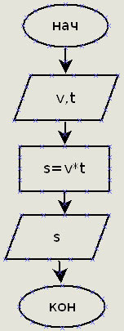 | Program put;  var v, t, s:integer;  Begin  readln (v, t);  s:=v*t;  write (s);  End.
- Сейчас давайте подумаем над названием способов записи алгоритмов.
Итак, посмотрите на I способ, какое название он имеет и почему? И т.д.
• Словесный способ (на естественном языке) – словесное описание и построчная запись.
• Графический способ (на языке блок-схем).
• Алгоритмические языки (на формальном языке) – школьный алгоритмический язык или языки программирования.
Давайте запишем основные способы записи алгоритмов. (Слайд 12)
- А вот как выглядит алгоритм, записанный на школьном алгоритмическом языке. (Слайд 13-14)
ФИЗКУЛЬТМИНУТКА
- А сейчас пришло время немного отдохнуть. И для отдыха мы тоже будем использовать алгоритм. Я буду вам его зачитывать, а вы выполнять его. Заодно мы проверим, всеми ли свойствами обладает этот алгоритм.
Алгоритм-разминка (Слайд 15)
• Сели поудобнее
• Вытянули руки вперёд
• Положили руки на стол
• Посмотрели налево вдаль
• Посмотрели направо
• Размяли пальцы рук
• Сделали глубокий вдох и выдох
• Встали
• Сели за парты правильно
- Ребята, а где вы встречали алгоритмы, записанные словесным способом? (Ответы учащихся)
-Наверное, вы не раз встречались еще с одной разновидностью графического способа алгоритмов – последовательные картинки? (Слайд 16)
- Где вы с ним встречались? (Ответы учащихся)
-Сейчас я предлагаю каждой группе потренироваться в составлении алгоритмов таким способом. Представьте, что вы не умеете читать, и вам нужно расположить картинки в том порядке, чтобы получился алгоритм жизненного цикла дерева. Вам предложен набор картинок. Составьте алгоритм, пронумеровав соответствующие картинки. (Слайд 17)
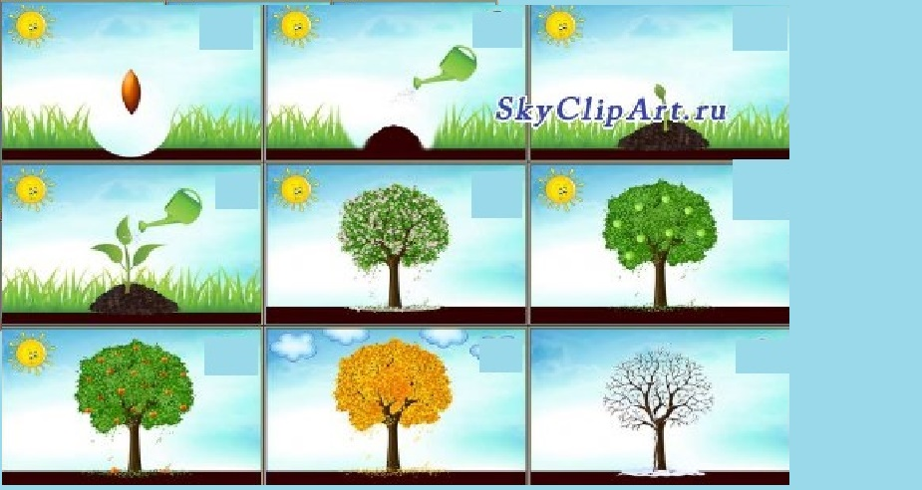
У всех названных способов записи алгоритма есть свои правила. (Слайд 18) Словесное описание - самая простая запись алгоритма в виде набора высказываний на обычном разговорном языке.
Правила построчной записи алгоритма
- Каждое предписание записывается с новой строки.
- Предписание (шаги) алгоритма нумеруются.
- Исполнение алгоритма происходит в порядке возрастания номеров шагов, начиная с первого, если нет особых указаний.
Кроме слов естественного языка предписания могут содержать математические выражения и формулы.
Еще одним способом записи алгоритмов является блок-схема. (Слайд 19, 20)
Давайте запишем основные составляющие блок-схем.
Пример: «Алгоритм успешной сдачи экзаменов» (Слайд 21)
- Формирование практических навыков.
Мы с вами еще не раз будем составлять блок-схемы как в тетради, так и с помощью компьютера, используя текстовый процессор Word. Он позволяет создать блок-схемы по принципу графического редактора.
А теперь давайте выполним задание. (Слайд 22, 23)
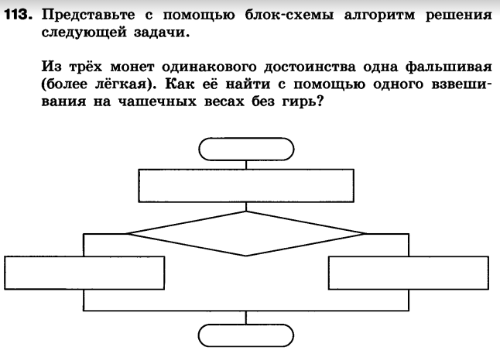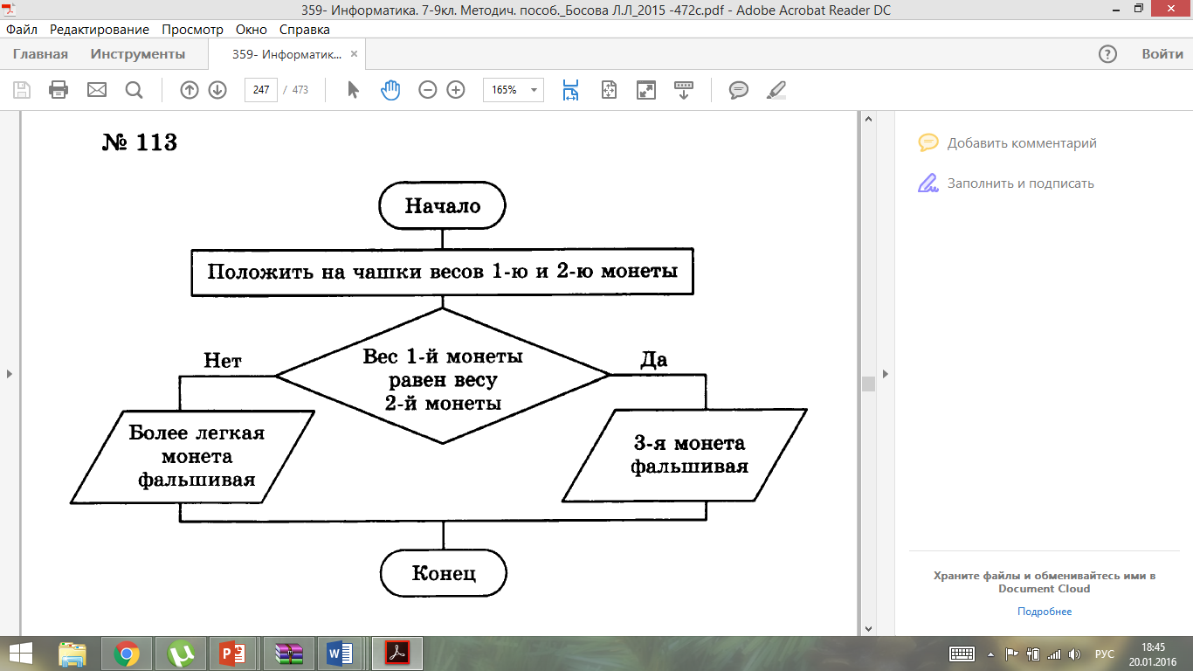
- Домашнее задание (Слайд 24)
§2.2, стр. 62 задание № 4 (в тетради), № 9 (сообщение)
- Подведение итогов урока
Наш урок подходит к концу, подсчитайте набранное количество баллов и поставьте по критериям оценку за урок.
В завершении урока, я хотела бы взять у вас интервью.
Незаконченные предложения:
Сегодня на уроке я узнал….
Мне было интересно….
Самым полезным для меня было….
Мне понравилось….
Умение составлять и записывать алгоритм мне пригодится…
Осмысление и анализ изученного и практического материала.
Выставление оценок.

